RELATÓRIO TÉCNICO DOS DOIS GRAFOS
Cenário 2 — Propagação de Desinformação em Redes Sociais | SMAC03 · 2026.2
Documento consolidado da modelagem, dos resultados quantitativos e das verificações técnicas. Data de consolidação: 06/11/2026.

1. Objetivo e origem dos dados
O estudo descreve dois modelos complementares: um grafo direcionado de eventos para cada notícia (Grafo 1), destinado à análise das cascatas de propagação, e quatro redes direcionadas e ponderadas de usuários (Grafo 2), destinadas à análise da amplificação. A comparação considera notícias classificadas como falsas ou verdadeiras nas fontes GossipCop e PolitiFact. As interpretações são descritivas e não estabelecem relações causais.
Fonte utilizada: repositório mdepak/fake-news-propagation, arquivo data/nx_network_data.zip, com redes processadas relacionadas ao FakeNewsNet. Foram analisadas 11.257 cascatas JSON válidas; 14 arquivos auxiliares de macOS foram desconsiderados.
Fonte | Falsas | Verdadeiras | Total
GossipCop | 3.684 | 6.945 | 10.629
PolitiFact | 351 | 277 | 628
Total | 4.035 | 7.222 | 11.257

2. Grafo 1 — Propagação por notícia

2.1. Definição formal e construção
Para cada notícia i, define-se Gᵢ = (Vᵢ, Eᵢ), uma árvore direcionada de eventos. Os vértices representam a raiz artificial (type = 1), a publicação (type = 2), os retuítes (type = 3) e as respostas (type = 4). A aresta u → v indica que o evento v aparece como descendente direto de u no JSON. A raiz artificial é preservada na estrutura, mas excluída da contagem de eventos reais.
O processamento percorre recursivamente os objetos JSON, registra as relações pai-filho e calcula métricas por cascata. Tamanho é a quantidade de eventos reais; profundidade é a maior distância desde a raiz; ramificação é o maior número de filhos de um vértice real. O indicador temporal T10 corresponde ao tempo transcorrido entre o primeiro e o décimo eventos reais com timestamps válidos, quando disponíveis.

2.2. Resultados comparativos
Fonte / classe | Cascatas | Tamanho mediano | Profundidade mediana | Ramificação mediana | T10 mediano (h)
GossipCop · falsas | 3.684 | 30 | 2 | 3 | 11,03
GossipCop · verdadeiras | 6.945 | 73 | 2 | 2 | 0,36
PolitiFact · falsas | 351 | 239 | 5 | 20 | 7,97
PolitiFact · verdadeiras | 277 | 184 | 5 | 19 | 291,02

O T10 pôde ser calculado para 10.393 cascatas (92,3%); 864 não tinham dez eventos com tempo válido. Em 565 cascatas, T10 excedeu um ano, exigindo cautela na interpretação dos tempos. No GossipCop, as cascatas verdadeiras apresentaram maior tamanho mediano e menor T10 mediano; no PolitiFact, as falsas apresentaram maior tamanho e menor T10 medianos. Portanto, os padrões não são uniformes entre fontes.
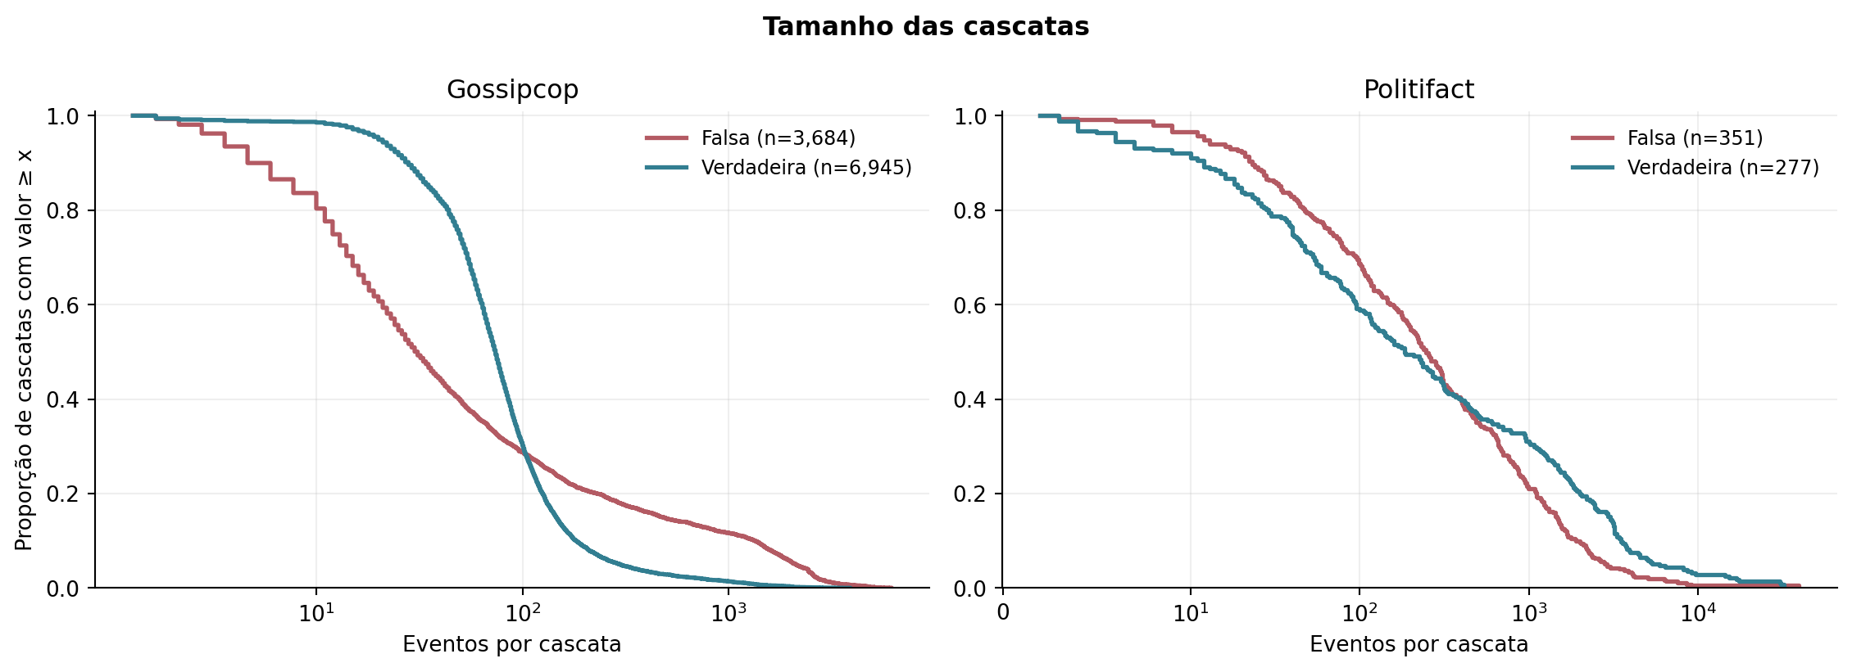
Figura 1. Comparação do tamanho das cascatas por fonte e classe.
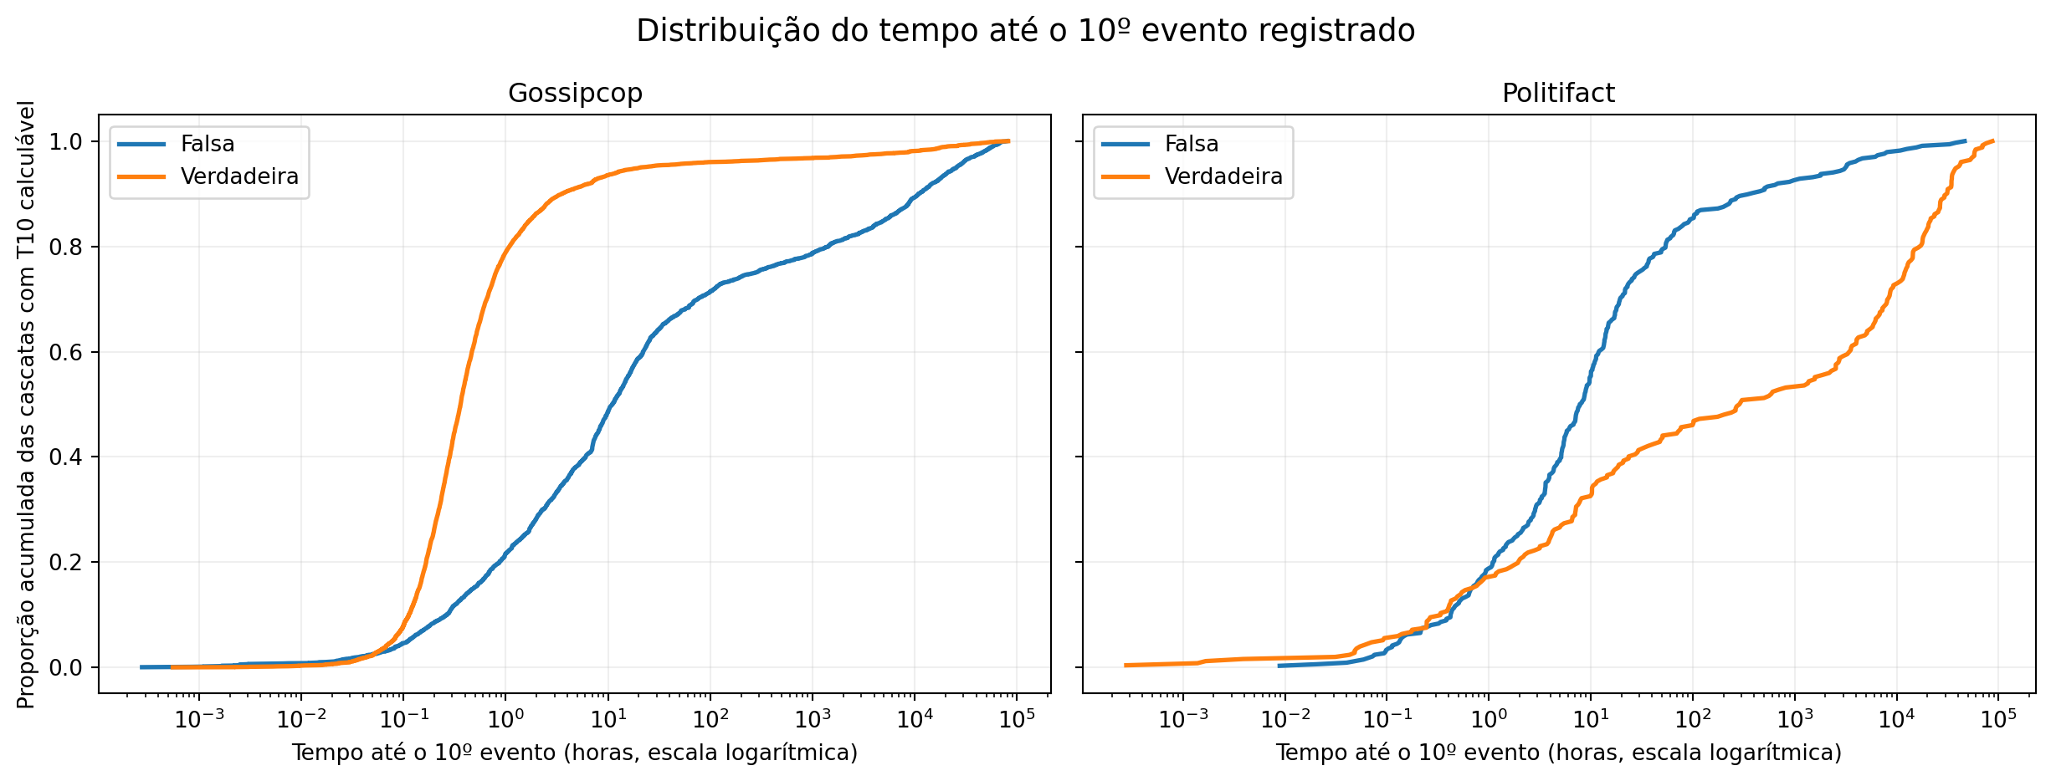
Figura 2. Comparação do tempo até o décimo evento (T10).

2.3. Estudos de caso e validação
Foram conferidos quatro modelos GEXF: duas cascatas completas e duas subárvores. O exemplo de notícia falsa tem 6.179 vértices e 6.178 arestas; sua subárvore tem 36 vértices e 35 arestas. O exemplo verdadeiro tem 3.903 vértices e 3.902 arestas; sua subárvore tem 42 vértices e 41 arestas. As visualizações são estudos de caso e não amostras estatisticamente representativas.
A extração foi reexecutada a partir dos 11.257 JSONs, com comparação por (fonte, classe, arquivo) de 11 métricas numéricas, sem divergências. Também foram conferidos os conjuntos de vértices e arestas e a estrutura direcionada dos GEXF.

3. Grafo 2 — Amplificação entre usuários

3.1. Definição formal e construção
Para cada combinação fonte × classificação, define-se Hc = (Uc, Ac, wc), um grafo direcionado e ponderado. Os vértices são identificadores únicos de usuários. Uma aresta u → v é inferida quando um evento de retuíte (type = 3), atribuído a v, descende de um evento atribuído a u. O peso wc(u,v) corresponde à contagem dessas relações observadas. Relações com raiz artificial e autolaços são excluídas. O sentido da aresta expressa o encadeamento registrado, não comprova exposição real ou influência causal.
O grau de saída (outdegree) conta destinos distintos; a força de saída (outstrength) soma os pesos de saída. A concentração dos 1% superiores considera apenas usuários com outstrength positivo. A análise de remoção elimina esse subconjunto e calcula a fração do peso observado de arestas incidente aos usuários removidos, comparando-a com uma referência aleatória esperada.

3.2. Dimensões das redes
Rede | Usuários | Arestas distintas | Retuítes representados | Autolaços excluídos
GossipCop · falsas | 564.290 | 308.547 | 411.153 | 3.157
GossipCop · verdadeiras | 233.302 | 145.712 | 190.586 | 1.020
PolitiFact · falsas | 161.136 | 108.519 | 111.278 | 1.467
PolitiFact · verdadeiras | 258.886 | 173.483 | 183.710 | 1.178

3.3. Concentração e dependência
Rede | Usuários com saída positiva | Concentração top 1% | Removidos | Perda dirigida | Aleatória esperada
GC · falsas | 65.025 | 38,41% | 651 | 39,23% | 1,249%
GC · verdadeiras | 19.679 | 62,30% | 197 | 62,404% | 1,172%
PF · falsas | 24.721 | 26,34% | 248 | 26,909% | 1,359%
PF · verdadeiras | 34.180 | 34,21% | 342 | 34,43% | 1,243%

Nas duas fontes, as redes de notícias verdadeiras tiveram maior concentração de peso de saída entre os usuários mais ativos. A remoção dirigida desse subconjunto está associada a uma perda de relações ponderadas superior à referência aleatória esperada. Esse exercício é estático: não simula adaptação da rede, disseminação futura ou eficácia de intervenções em uma plataforma real.
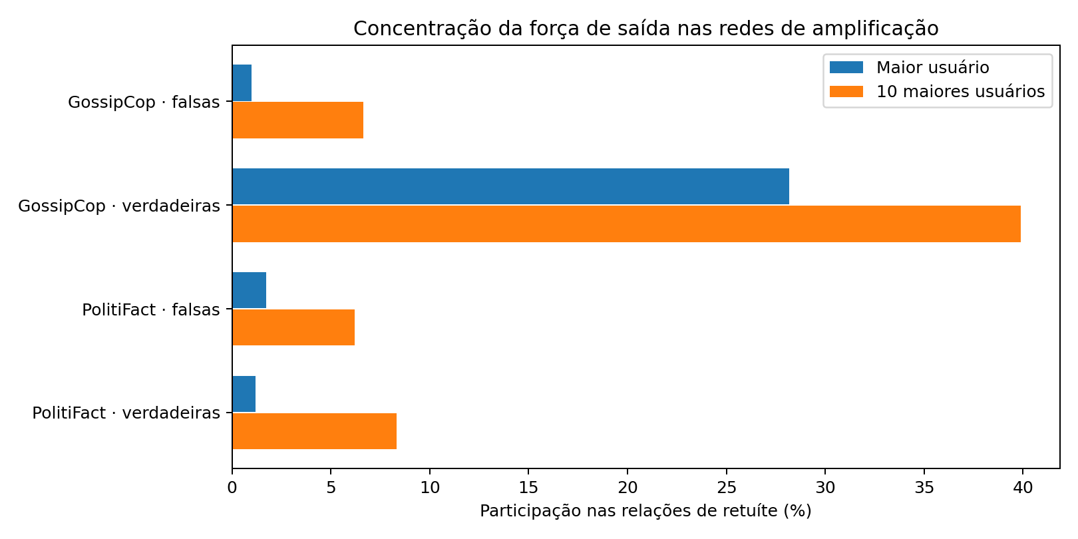
Figura 3. Concentração das relações ponderadas nos usuários de maior força de saída.

3.4. Auditoria e ressalvas
A extração do Grafo 2 foi reexecutada diretamente dos 11.257 JSONs. Os CSVs reprocessados de usuários e arestas dos quatro grupos foram comparados aos originais, independentemente da ordem das linhas, mediante contagens, unicidade de chaves e impressões digitais BLAKE2b de 128 bits por registro. Os oito pares de arquivos coincidiram nos indicadores verificados, sem chaves duplicadas. Trata-se de verificação de conteúdo por hashes, não de identidade byte a byte nem de prova formal sem possibilidade de colisão.
As análises de concentração e remoção foram reexecutadas com desempate explícito, produzindo pequenas diferenças em relação aos percentuais históricos exibidos na tabela. Como o critério original de desempate não estava documentado, os valores históricos foram preservados e a divergência permanece registrada nos arquivos técnicos. Não se deve declarar reprodução numérica exata desses percentuais.

4. Discussão integrada e limitações
O Grafo 1 descreve como os eventos se organizam em cascatas individuais, enquanto o Grafo 2 agrega relações inferidas entre usuários. Os resultados não sustentam a afirmação geral de que notícias falsas sempre se espalham mais rapidamente, alcançam cascatas maiores ou dependem mais de usuários centrais. As diferenças variam por fonte, medida e recorte. As redes de usuários, por sua vez, apresentam concentração significativa em pequenos grupos de contas ativas, com padrões específicos de cada fonte.
Limitações centrais: diferenças de cobertura e de janelas de observação entre GossipCop e PolitiFact; timestamps extremos; ausência de medidas diretas de visualizações e alcance; inferência de relações de usuários a partir da estrutura processada; não representatividade dos recortes visuais; ausência de teste causal de remoção. A integração ao protótipo funcional e os testes da aplicação cabem à equipe de desenvolvimento e não foram auditados neste relatório.

5. Material para a equipe e referências
Para a implementação, recomenda-se utilizar os CSVs de métricas, as redes de usuários, os GEXF de estudos de caso e os scripts de processamento e validação presentes no pacote técnico. O relatório acadêmico pode sintetizar as definições, as comparações principais e as limitações, enquanto a equipe de desenvolvimento documenta arquitetura, interface e testes do protótipo.
SHU, K. et al. Hierarchical Propagation Networks for Fake News Detection: Investigation and Exploitation. Proceedings of the International AAAI Conference on Web and Social Media, 2020.
Repositórios: https://github.com/mdepak/fake-news-propagation ; https://github.com/KaiDMML/FakeNewsNet .
Fontes internas de verificação: Dossiê Técnico de Modelagem; Relatório de Validação Integral (06/11/2026); Relatório de Auditoria do Grafo 2 (06/11/2026); relatório de reprodução das análises do Grafo 2.

